|  |  |  |
| --- | --- | --- |
| **PLAN DE RECUPERACIÓN**  **2025** | | |
| **PERIODO ACADÉMICO** | **ASIGNATURA** | **NOMBRE DOCENTE** |
| SEGUNDO | BIOLOGÍA | MONICA PATRICIA RAMIREZ CAVIEDES |

|  |  |
| --- | --- |
| **OBJETIVO DE LA NIVELACIÓN** | Afianzar los conocimientos de las temáticas tratadas durante el periodo por medio de las actividades propuestas con el fin de reforzar dichos temas y lograr culminar el segundo periodo con éxito. |
| **COMPETENCIA POR EVALUAR** | Indagación, Explicación de fenómenos y Uso comprensivo del conocimiento científico |

|  |  |  |
| --- | --- | --- |
| **ACTIVIDADES PROPUESTAS** | **FECHA DE REVISIÓN** | **CRITERIOS DE EVALUACIÓN** |
| Realizar el trabajo en hoja examen para entregar la semana de recuperación, realizar una sesión de explicación y refuerzo de los temas y finalmente una sustentación. | Semana de recuperación finales de agosto | Trabajo escrito  Participación en refuerzo  Sustentación escrita |

|  |  |
| --- | --- |
| **COMPROMISO DEL ESTUDIANTE** |  |

|  |  |
| --- | --- |
| **_________________________________________**  **FIRMA DEL ESTUDIANTE** | **_________________________________________**  **FIRMA DEL PADRE DE FAMILIA** |

**ACTIVIDADES PROPUESTAS**

**DESARROLLO GENÉTICO DE LOS SERES VIVOS**

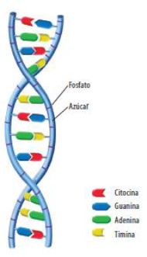La genética es el campo de la biología que busca comprender la herencia biológica que se transmite de generación en generación. Genética proviene de la palabra (gen) que en griego significa "descendencia". Así pues, la genética es una ciencia y como tal, implica un conocimiento cierto de las cosas por sus principios y sus causas, relacionados con la herencia biológica y la variación que se presenta entre los descendientes de una misma especie.

Llamamos **"gen",** entonces, a las distintas porciones de esta macromolécula que se ocupan, cada una de ellas, de una característica hereditaria determinada. Aunque la obtención de una característica determinada (por ejemplo, el color de los ojos) es más compleja, y depende de la interacción del material genético con el citoplasma celular, con el medio ambiente y también de la interacción con otros genes.

El conjunto de genes heredados es lo que se denomina **"Genotipo**". El "Genotipo" provee la información necesaria para la producción de diversos rasgos; luego éstos se ven influidos por el medio ambiente, y esto dependerá de la vida de cada individuo (por ejemplo, una determinada contextura muscular, se verá más o menos desarrollada de acuerdo con la actividad de cada individuo). De esta interacción con el medio ambiente resulta lo que llamamos "**Fenotipo**" que es aquello que se aprecia sensorialmente del individuo; es decir, sus rasgos físicos. Dijimos que el "gen", estaba compuesto por una macromolécula, es el ADN o ácido desoxirribonucleico, que se encuentra formado por dos cadenas unidas entre sí, y enrolladas en una espiral,

**TALLER**

1. Dibuje la estructura del ADN e indique sus componentes principales.
2. Realice un cuadro comparativo entre ADN y ARN
3. De acuerdo a la lectura anterior, relacione con una línea con el significado correcto.

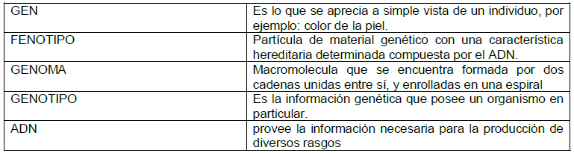

1. Responda Falso o verdadero (tenga en cuenta la lectura anterior). En caso que la respuesta sea falsa justifique la respuesta.

**a**. La palabra “gen” proveniente del griego tiene como significado descendencia ( )

**b**. La genética es el campo de la biología que estudia los microorganismos ( )

**c.** El ser humano cuenta con 23 pares de cromosomas homólogos ( )

**d.** La citocina, la guanina, adenina y timina, son las 4 bases nitrogenadas que componen la molécula de ADN. ( )

**e.** Los patrones hereditarios indican que no tenemos parecido con nuestros antepasados. ( )

**5.** Completa el texto con las siguientes palabras**:** Características – Cromosomas – desoxirribonucleico – genética - hereditarios – hijos – variabilidad.

Todos los seres vivos tienen _______________ que se pueden transmitir de padres a ________, La __________ es la ciencia que estudia los componentes _____________que producen ___________entre los seres vivos, esto es la herencia.

En el núcleo de todas las células se encuentran los _______, que son los encargados de transmitir caracteres. En ellos está el ADN o acido ________, la molécula que contiene la información genética.

1. Mediante un esquema explique el proceso de duplicación transcripción del del ADN al ARN. Puede ver el siguiente video con la explicación: <https://www.youtube.com/watch?v=E_ImINFRrq4>
2. Resuelva los siguientes ejercicios según las leyes de Mendel, realice el cuadro de punnet e indique genotipo y fenotipo.
3. En cierta especie de plantas el color rojo de la flor, (A), domina sobre el color blanco (a) ¿Cómo podrán ser los descendientes del cruce de plantas de flores azules con plantas de flores blancas, ambas homocigóticas?
4. El color café de la piel de los hámsteres depende de un gen dominante B y el color gris de un gen recesivo b. Si una hembra tiene descendientes de piel blanca ¿Cuál debe ser su genotipo?¿Qué genotipo y fenotipo podría haber tenido el macho?